# Engleski jezik Ibc 5.5. 2020.

Upute:

* Ponoviti tvorbu prvog kondicionala (the 1st conditional).

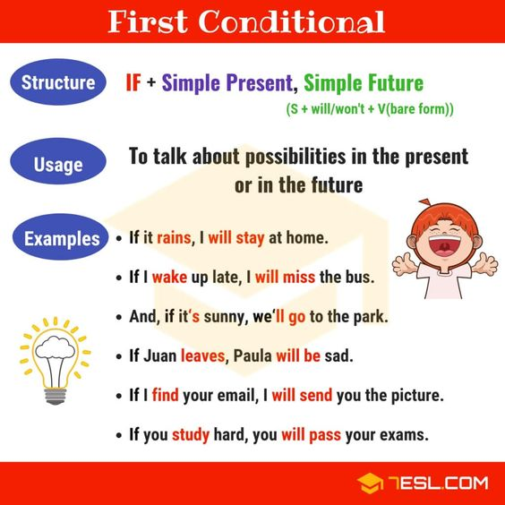

* Uraditi treći zadatak u step 4 na str. 104 (to practice the FIRST CONDITIONAL answer these questions please). Dakle, odgovoriti na zadana pitanja u tom zadatku na način kao što je urađeno u primjeru iznad pitanja.